第3讲 抛体运动
- C 【解析】物体从M点向N点做曲线运动，合力方向指向轨迹的凹侧，故A、D错误；物体速度方向沿轨迹的切线方向，且物体做减速运动，则合力方向与速度方向成钝角，故C正确，B错误。
- C
- B
- C 【解析】设出水孔到水桶中心距离为x，则，落到桶底A点时，解得故选C。
- D 【解析】0～t₁时间内，无人机在水平方向做初速度为零的匀加速运动，在竖直方向也做初速度为零的匀加速运动，则合运动为匀加速直线运动，选项A错误；0～t₄时间内，无人机竖直方向速度一直为正，即一直向上运动，则t₂时刻，无人机还没有运动到最高点，选项B错误；t₃～t₄时间内，无人机水平方向做速度为v₀的匀速运动，竖直方向做匀减速运动，则合运动为匀变速曲线运动，选项C错误；t₂时刻，无人机的水平速度为v₀，竖直速度为v₂，则合速度为，选项D正确。
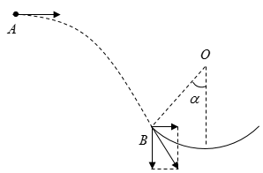
- A 【解析】根据平行四边形定则知，小球通过B点时竖直方向上的分速度v_{y}=v₀tanα，则运动的时间 ，则AB间的水平距离，故A正确，BCD错误。故选A。
- B 【解析】 AB．依题意，谷爱凌做平抛运动，落到斜坡上时，有，求得谷爱凌在空中经历的时间为，故A错误，B正确；CD．根据平抛运动的推论，可知谷爱凌落到斜坡上时，速度方向与水平方向的夹角满足，显然，此时速度方向与坡面不平行，且此时速度的大小为，故CD错误。故选B。
- B 【解析】小球做平抛运动时，恰好能垂直落在斜坡上，有：tan45°$=\frac{v_{0}}{v_{y}}$，
又 v_{y}＝gt₂，则得 t₂$=\frac{v_{0}}{g}$，又 水平位移 s＝v₀t₂，竖直位移 h_{Q}$=\frac{1}{2}$gt₂²，由上得到：$\frac{h_{Q}}{s}=\frac{1}{2}$，小球做自由落体运动时，由几何关系可知小球下落的高度为：h_{Q}+s$=\frac{1}{2}$gt₁²，联立以上各式解得：$\frac{t_{1}}{t_{2}}=\frac{\sqrt{3}}{1}$．故B正确，A、C、D错误。故选：B。
- B 【解析】小球在光滑的水平面上以v₀向右运动，给小球一个向北的水平恒力，根据曲线运动条件，合外力指向物体做曲线运动轨迹的凹的一侧，且速度的方向沿着轨迹的切线方向。B正确，ACD错误。故选B。
- D 【解析】根据逆向思维，把篮球的运动看成逆向做平抛运动，竖直方向有h＝$\frac{1}{2}$gt²，由于h_{a}>h_{b}，可得t_{a}>t_{b}，水平方向有x＝v_{x}t，由于x_{a}＝x_{b}，t_{a}>t_{b}，可得v_{a}<v_{b}，故选D。
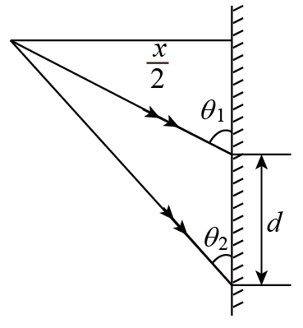
- A 【解析】由于飞镖飞行时的速度方向即为镖尖指向，可知飞镖在着靶瞬间的速度方向即如图中所示。由平抛运动的特点可知，两支镖反向延长线必交于同一点，该点为出手点向镖靶所在的竖直线所作垂线的中点，如图所示，由几何关系，有，可得，故选A。
- D 【解析】加速电场加速过程，在偏转电场中的运动时间，加速度，偏转距离，偏转角θ满足，由上分析可知，两种离子进入同一偏转电场前需要满足：由静止经同一加速电场加速。故选D。
- C 【解析】小球在光滑斜面上做类平抛运动，将小球的运动分解为沿初速度方向和沿斜面方向，沿初速度方向，有x＝v₀t，沿斜面方向，有y＝$\frac{1}{2}$at²，a＝gsin θ，倾角θ变大，小球下滑的加速度变大，下滑时间变短，所以沿初速度方向的位移变小，落点会在P点的右侧，且落地点离P点的距离在变大。A、B、D错误，C正确。故选C。
- $\frac{\sqrt{2gh}}{tan θ}$ 【解析】石子做平抛运动，竖直方向做自由落体运动，则有2gh＝v，可得落到水面上时的竖直速度v_{y}＝$\sqrt{2gh}$，由题意可知$\frac{vy}{v0}$≤tan θ，即v₀≥$\frac{\sqrt{2gh}}{tan θ}$，石子抛出速度的最小值为$\frac{\sqrt{2gh}}{tan θ}$。
- ；/【解析】[1]设小球平抛时下落的高度为，则，解得；[2]若小球落在圆弧的左侧，小球的水平位移为，则根据几何关系可知，解得，初速度为，若小球落在圆弧的右侧，小球的水平位移为，则根据几何关系可知，解得，初速度为。
- （1）不是 （2）0.04；0.6；0.08
【解析】根据，，得魔板记录时间间隔T=0.04s，小球做平抛运动的水平初速度大小是，B点竖直方向速度，已经在空中飞行了，A点竖直方向速度，所以右图中的A点不是飞镖发射的起点。
- 7.42 m/s 和 14.78 m/s 之间
【解析】假设击球方向垂直于网面，根据平抛运动的规律，竖直方向分运动为自由落体运动 h = $\frac{1}{2}$gt²，得 t = $\sqrt{\frac{2h}{g}}$ ；水平方向分运动为匀速直线运动 v₀ = $\frac{x}{t}$，由此得 v₀ = x$\sqrt{\frac{g}{2h}}$。由题意可知，若排球恰能过网：x₁ = 3 m，h₁ = （3.23 − 2.43） m = 0.8 m，代入数据得 v₀ = x₁$\sqrt{\frac{g}{2h1}}$ ≈ 7.42 m/s；若排球恰好不出界：x₂ = （3 + 9） m = 12 m，h₂ = 3.23 m，代入数据得 v₀ = x₂$\sqrt{\frac{g}{2h2}}$ ≈ 14.78 m/s。所以击出排球的水平初速度大小应在 7.42 m/s 和 14.78 m/s 之间。

